Т Е Х Н И Ч Е С К А С П Е Ц И Ф И К А Ц И Я

КОЖЕНИ КОЛАНИ

1. Описание на изделието:
Коланът е част от униформеното облекло на служителите от Министерството на вътрешните работи, изпълняващи служебните си задължения в униформено облекло. Моделът на кожения колан е съгласно снимките от 1 до 4.
Изделието се изработва от черен бланк с тока от монолитно лят метален блях (тока) и 2 /два/ броя кожени гайки.
Вложената естествена твърда кожа – бланк, трябва да е без драскотини, подрези, лицеви дефекти, както и с равномерна дебелина по цялата дължина на колана от 4 mm /с допуск на дебелината на кожата ± 0,3 mm./, апретирана в черен цвят и равномерно обагрена в черно по цялата дебелина.

Токата (блях) се изработва от монолитно лят метал с пъпка за фиксиране на желаната дължина на колана и е със следните размери:

№ | Показател: | Размери:
1. | Дължина | 46 mm ± 1,0 mm
2. | Широчина | 40 mm ± 1,0 mm
3. | Дебелина | 2 mm ± 0,2 mm

Токата трябва да е без остри ръбове и остатъчни мустаци от обработката.

Токите се изработват от два вида материал:

Вид тока | Изображение
Тока сребриста | С монограм лъвче и клонки
Тока златиста | С монограм пожарникарска каска и пламък

Гайките се изработват в следните размери:

№ | Показател: | Размери:
1. | Широчина | 11 ÷ 12 mm
2. | Дебелина | 2,0 ÷ 2,5 mm
3. | Широчина на светлия отвор | 37 ÷ 38 mm

Кожените колани се изработват в следните артикули:

Артикул: | Наименование:
Артикул 1 | Кожени колани със сребриста тока.
Артикул 2 | Кожени колани със златиста тока.

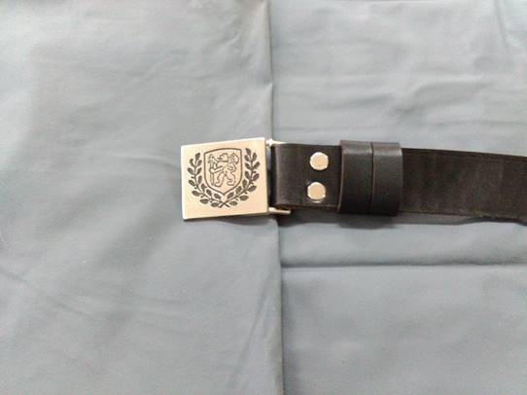

Снимка 1: Сребриста тока на кожен колан.

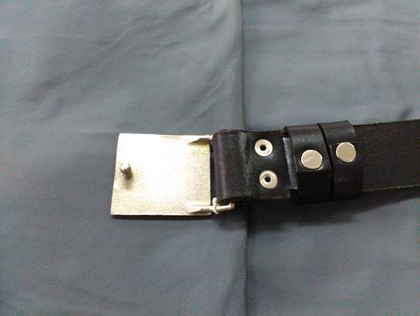

Снимка 2: Сребриста тока на кожен колан.

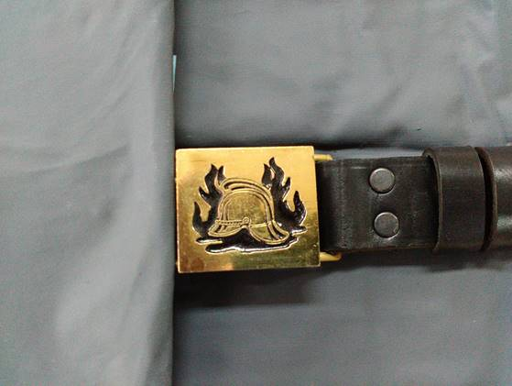

Снимка 3: Златиста тока на кожен колан.

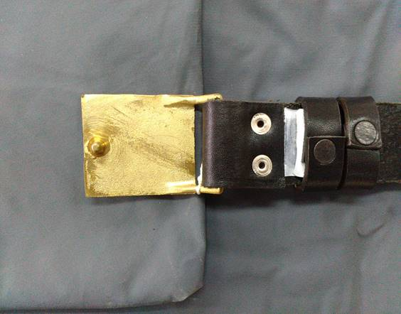

Снимка 4: Златиста тока на кожен колан.

Кожените колани се изработват в следните размери, както следва:

№ | Показател  Изделие | Дължина | Широчина | Дебелина
1. | Кожен колан | 1000 ± 10 mm | 32 mm | 4 ± 0,3 mm
2. | Кожен колан | 1200 ± 10 mm | 32 mm | 4 ± 0,3 mm
3. | Кожен колан | 1400 ± 10 mm | 32 mm | 4 ± 0,3 mm
4. | Кожен колан | 1600 ± 10 mm | 32 mm | 4 ± 0,3 mm

2. Технически характеристики, на които трябва да отговаря кожата:

№ | Характеристика | Единица на величината | Метод на изпитване | ТИ на Възложителя
1. | Якост на опън | N/mm2 | БДС EN ISO 3376:2012  или еквивалент | ≥ 20
2. | Удължение при скъсване | % | БДС EN ISO 3376:2012  или еквивалент | ≤ 45
3. | Удължение при напрежение 9.8 MPa | % | БДС EN ISO 3376:2012  или еквивалент | ≤ 20
4. | Устойчивост на цвета при въртеливо триене:  - сухо триене  при 256 об.  - мокро триене  при 64 об. | Степен от сивата скала | БДС EN ISO 17700:2006  Метод В  или еквивалент | За лицева част и мавия  ≥ 3  ≥ 3
5. | pH на воден екстракт | pH единици | БДС EN ISO 4045:2018  или еквивалент | ≥ 3.2 pH  При pH < 4, Δ pH < 7
6. | Съдържание на CrVi | mgkg | БДС EN ISO 17075-1:2017  или еквивалент | < 3,0
7. | Якост на раздиране  на шев | N/mm | БДС 12789:1980 или еквивалентно/и | ≥ 80

За позовани недатирани /отменени/ стандарти се прилага актуална версия на съответния стандарт, включително всички негови изменения действащи към момента на обявление на обществената поръчка или еквивалент.

3. Маркировка, етикети и опаковка:

3.1. Маркировка:
На всеки колан да има трайно поставен текстилен етикет, захванат с капсите при токата с информация, четливо изписана за размер на колана, име на фирмата доставчик /производител/, знаци за третиране и въздействие, месец и година на производство.
3.2. Етикети:
Всички изделия следва да имат етикет с информация, съгласно Наредба за изискванията за етикетиране на нехранителни стоки и Закона за защита на потребителите, а именно:
3.2.1. Фирма доставчик;
3.2.2. Вид на изделието;
3.2.3. Състав;
3.2.4. Изисквания за съхранение и употреба;
3.2.5. Срок на годност(гаранционен срок);
Етикета се захваща в токата на колана.
3.3. Опаковка:
Всеки колан е опакован в индивидуална полиетиленова опаковка. Десет броя колани от един размер оформят една връзка. Пет връзки се поставят в полиетиленов плик, като на плика се поставя етикет с информация за вида на изделието, размер, име на фирмата – доставчик, месец и година на производство. В индивидуалните опаковки на всеки коланите се поставя гаранционна карта, съдържаща информацията по т. 4 - Гаранционен срок и рекламации.

4. Гаранционен срок и рекламации:
4.1. Гаранционният срок на изделията при експлоатация е не по-малко от 90 (деветдесет) дни. Този срок започва да тече от датата на предаване на изделията на съответния служител на МВР - ползвател и изтича не по-късно от 24 (двадесет и четири) месеца от датата на подписване на предавателно - приемателен протокол за съответната доставка. Възложителят предоставя изделията на служителите на МВР с попълнена гаранционна карта, в която се посочва датата на предаване.
Срокът за установяване на дефекти и предявяване на рекламации е 90 /деветдесет дни/ от датата на предоставяне на кожения колан на служителя на МВР.
Предоставянето на кожения колан се извършва задължително с попълнена гаранционна карта.
4.2. Гаранционната карта, попълнена и подпечатана от Изпълнителя трябва да съдържа следната информация:
- име на доставчика;
- вид на изделието;
- дата на доставка на кожените колани от Изпълнителя;
- поле за вписване името на служителя, на когото се предоставя кожения колан (попълва се от Възложителя);
- поле за дата на предаване на кожения колан на служителя (попълва се от служител на Възложителя);
- опаковка;
- гаранционен срок при експлоатация - 90 дни от датата на предаване на кожения колан на служителя, но не по-късно от 24 (двадесет и четири) месеца от датата на доставка на кожените колани от Изпълнителя;
- съществени характеристики;
- поддръжка и почистване;
- съхранение.

4.3. В рамките на гаранционния срок рекламациите се уреждат чрез отстраняване на дефекта или замяна на рекламирания колан с нов за сметка на доставчика.
Замяна с нов се извършва при наличие на следните неотстраними дефекти:
- Груби лицеви дефекти по кожата;
- Подрези;
- Дефектна тока;
- Дефектни други елементи на кожения колан.
Всички останали дефекти, включително и скрити такива, които се появяват по време на експлоатацията се отстраняват чрез ремонт за сметка на Изпълнителя.

5. Други изисквания:
5.1. При изпълнение на договора, готовите изделия и вложените материали да съответстват напълно на технологичните и конструктивни изисквания на възложителя. Готовите изделия да са произведени от един и същ производител, ако доставчикът не е производител. Вложените материали да са произведени от същия производител, със същото качество и търговска марка, от които са произведени мострите, с които участникът е определен за изпълнител. Това се доказва с представяне на фактури със заличени стойности за закупените основни материали при доставката на всяка партида готови изделия, декларация за съответствие и сертификат за качество на вложения в партидата основен материал, издаден от производителя.
* При обстоятелства, възникнали след сключване на индивидуален договор, които правят невъзможно изпълнението на поръчката при договорените условия, страните могат чрез двустранно писмено споразумение да променят производителя на готовите изделия и вложените материали при условие, че готовите изделия и вложените материали са със същите или по-добри характеристики, посочени в техническото предложение на изпълнителя. Съответствието на готовите изделия и вложените материали на новия производител с изискванията на възложителя се доказва от изпълнителя с документи и мостри съгласно раздел 6. „Оценяване на съответствието с изискванията на Възложителя“ от Техническата спецификация, приложение към настоящата обществена поръчка.
5.2. При неспазване характеристиките в настоящата техническа спецификация, партидата не се приема.

6. Оценяване на съответствието с изискванията на Възложителя:
Оценяване на съответствието с изискванията на Възложителя по характеристики се установява с представяне на следните документи:
6.1. Декларация за съответствие по БДС EN ISO/IEС 17050-1:2010 г. и БДС EN ISO/IEС 17050-2:2006 г. или еквивалентно/и на основния материал – естествена кожа и на готовото изделие от изпълнителя или от производителя /само ако изпълнителя не е производител/, удостоверяваща, че материалите и мострите отговарят на посочените стандарти и изисквания в Техническата спецификация от документацията за участие в процедурата, с дата на издаване, следваща датата на обявяване на настоящата обществена поръчка.
Забележка: Декларацията се представя в оригинал със свеж печат и подпис от декларатора с дата на издаване, следваща датата на обявяване на настоящата обществена поръчка.
6.2. Технически характеристики, включващи описание на основните параметри, на които отговаря основния материал – естествена кожа, издадени от производителите или вносителите им със свеж печат и подпис, с дати на издаване, следващи датата на обявяване на настоящата обществена поръчка. За вносители документите се представят в оригинал или заверени копия „Вярно с оригинала“, които да бъдат придружени с превод на български език.
6.3. Сертификат за качество на основния материал – естествена кожа, издаден от производителите или вносителите им оригинал със свеж печат и подпис, с дати на издаване, следващи датата на обявяване на настоящата обществена поръчка. За вносители документите се представят в оригинал или заверени копия „Вярно с оригинала“, които да бъдат придружени с официален превод.
6.4. Протоколи от изпитване на мостра на готово изделие и материалите, съгласно изискванията на настоящата техническа спецификация. Представят се оригинали със свеж печат и подпис или копия заверени с мокър печат, подпис, име и фамилия на служителя на съответната АИЛ, издадени от акредитирана от Изпълнителна агенция „БСА” изпитвателна лаборатория /АИЛ/ или друг орган за оценяване на съответствието по смисъла на ЗОП, с отразени в тях резултати по всички характеристики, посочени в Техническата спецификация от документацията за участие в процедурата, с дата на издаване, следваща датата на обявяване на настоящата обществена поръчка.
Забележка: Представените лабораторни изпитвания да са в обхвата на акредитация на съответната АИЛ.
6.5. Заверено копие от сертификата за акредитация на съответната АИЛ, издала протоколите за изпитване, удостоверяващо обхвата на акредитация – параметрите и показателите на вложените материали и списък с обхвата на акредитация, който е неразделна част от сертификата на съответната изпитвателна лаборатория.
Забележка: Копието е заверено от съответната акредитирана изпитвателна лаборатория със свеж печат и подпис.
6.6. Участниците да представят данни за безопасност и безвредност на вложените в обработката на изделията лепила и финиши, издадени от производителите или вносителите им (оригинали със свеж печат и подпис, или заверени копия), с дати на издаване, следваща датата на обявяване на настоящата обществена поръчка.
Забележка: Когато материалите са от внос, се представят оригинали или заверени от участника копия на горепосочените документи, които да бъдат придружени с официален превод.
6.7. Участниците да представят за производителя на основния материал - кожа сертификат /заверени копия/ за управление на качеството EN ISO-9001:2015 или еквивалентно/и и сертификат /заверени копия/ за БДС EN ISO 14001:2005 или еквивалентно/и с обхват – по предмета на обществената поръчка-кожени изделия.
Сертификатите да са издадени от независими лица, които са акредитирани по съответната серия европейски стандарти от ИА „БСА” или от друг национален орган за акредитация, който е страна по Многостранното споразумение за взаимно признаване на Европейската организация за акредитация, за съответната област или да отговарят на изискванията за признаване съгласно чл. 5, ал. 2 от Закона за националната акредитация на органи за оценяване на съответствието.

6.8. Декларация от участника за лицевия материал, че отговаря на изискванията на Решение на ЕС 2002/231/ЕС и / или Заповед № РД-1263/09.10.2003г. на Министерството на Околната среда и водите за съдържание на ароматни амини, РСР, ТСР, хром VI, формалдехид и азобагрила с дата на издаване, след датата на обявяване на процедурата.

6.9. Декларация, че в процеса на провеждане на обществената поръчка и при изпълнение на договора, Възложителят може да осъществява контакт с производителите или официалните представители на производителите, с цел идентифициране на документите удостоверяващи произхода им, както и правото да се предоставя информация по отношение на съмнения за фалшификация.

6.10. Изискване за мостри – предмет на доставката, съобразно чл. 32 от ППЗОП, както и дали ще бъдат задържани мострите на участника, с който е сключен договора за ОП, до приключване на договора:
В деня и часа на подаване на офертите, участниците следва да представят мостри на готовите изделия и мостри на материали, както следва:
За артикул 1: Кожени колани със сребриста тока – 2 (два) броя мостри на кожен колан със сребриста тока с дължина: 1400 ± 10 mm и 1 (един) брой мостра от основния материал – естествена кожа с размери 50/50 см. Мострите да са подпечатани със свеж печат и подпис от ръководителя на акредитирана от ИА „БСА”, с посочване номера на протокола от изпитването на материала/материалите.
За артикул 2: Кожени колани със златиста тока - 2 (два) броя мостри на кожен колан със златиста тока с дължина: 1400 ± 10 mm и 1 (един) брой мостра от основния материал – естествена кожа с размери 50/50 см. Мострите да са подпечатани със свеж печат и подпис от ръководителя на акредитирана от ИА „БСА”, с посочване номера на протокола от изпитването на материала/материалите.
Мострите на готовите изделия – кожени колани трябва да имат трайна маркировка, съгласно настоящата техническа спецификация, със следната информация: вид и размер на изделието, състав и име на участника в процедурата.
Мострите се представят като част от техническото предложение на участника с предварително попълнен от участника опис. Мострите на участника да са надписани за кой артикул се отнасят. Същите трябва да са подпечатани със свеж печат от акредитирана от ИА „БСА” или друг признат орган по смисъла на ЗОП изпитвателна лаборатория /АИЛ/, с посочен номер на протокола от АИЛ, в потвърждение на това, че за същите са представени протоколите от изпитване, издадени от акредитирана от ИА „БСА” изпитвателна лаборатория или друг признат орган по смисъла на ЗОП изпитвателна лаборатория /АИЛ/ за характеристиките изискани от Възложителя.
Мострите ще бъдат използвани при необходимост за доказване на съответствието с изискванията на Възложителя за материалите и параметрите на същите в хода на провеждане на обществената поръчка. Мострите могат да се предоставят от Възложителя за изследване по всички характеристиките посочени в техническата спецификация в АИЛ, като разходите по провеждане на изпитванията са за сметка на участника. За целта участникът декларира съгласието си мострите да бъдат изследвани в АИЛ, като разходите са за сметка на участника, с приложена към същите декларация. В резултат на изследването може да бъде нарушена целостта на мострите.
Мострите на избрания участник, с който ще бъде сключен договор ще бъдат задържани до приключване на договора и изтичане на гаранционния срок.

Образците на Възложителя на изделията могат да се предоставят за разглеждане от участниците на адрес: ж.к. “Красна поляна”, бул. “Възкресение”, бл. 31 Б, всеки работен ден от 13:30 до 15:30 часа, след предварителна заявка на тел. 27946 - ст. експерт И. Милушев; тел. 27941 - ст. експерт Х. Димитрова, и 27948 - експерт Г. Ганарева.
Несъответствието на мострите на участника с техническата спецификация, както и дизайна и конструкцията на мострите с образците на Възложителя е основание за отстраняване на участника от по-нататъшно участие в процедурата.

7. Качеството на готовите изделия и на вложените материали в тях се контролират чрез:
7.1. Текущ контрол на качеството на готовите изделия и вложените материали.
7.2. Анализ /протокол от изпитване - оригинал със свеж печат и подпис/ в акредитирана изпитвателна лаборатория /АИЛ/ на изделия, взети по метода на случайния подбор от доставените количества, с отразени в него резултати по всички характеристики на материалите, посочени в Техническата спецификация и с дата на издаване, следваща датата на съответната доставка от настоящата обществена поръчка.
Разходите по проведените анализи и пробите от материали и готови изделия са за сметка на Изпълнителя.
7.3. Бройките кожени колани предоставени за анализ са за сметка на Изпълнителя и се възстановяват от него на Възложителя в срок от 30 календарни дни. Анализът да се извършва в акредитирана лаборатория в рамките на Европейския съюз.
7.4. За цялото количество на обществената поръчка се вземат за анализ до 5 /пет/ броя. За артикул 1: Кожени колани със сребриста тока – 3 броя и за артикул 2: Кожени колани със златиста тока – 2 броя, по преценка на Възложителя и в зависимост от доставките, взети по метода на случайния подбор от доставяните количества изделия.
7.5. За периода от предаване на изделията до изготвяне на протокол за оценка на качеството, се издава протокол за временно съхранение, подписан в 2 /два/ екземпляра от представители на Възложителя и Изпълнителя.
7.6. Само когато въз основа на резултатите от проверката на качеството на база извършения анализ в АИЛ, специалисти от ДУССД – МВР установят, че изделията съответстват на изискванията по договора, за дата на приемане се счита датата на протокола за временно съхранение, което изрично се отразява в предавателно – приемателния протокол.
7.7. В случай, че въз основа на резултатите от проверката на качеството, чрез извършения анализ в АИЛ, специалисти от ДУССД – МВР установяват, че изделията не съответстват на изискванията по договора, то доставката се връща на Изпълнителя за негова сметка с констативен протокол и приложен към него протокол за оценка на качеството с отразените несъответствия.

Техническото предложение на участника трябва да съдържа ясна и изчерпателна информация за съответствие с техническите изисквания на възложителя по всички точки от Техническата спецификация.

